Содержание:
- Теоретические основы и постановка исследования
  - Архитектура Node.js и модели параллелизма
  - Обзор сравниваемых фреймворков
  - Метрики и методика нагрузочного тестирования
- Разработка экспериментального стенда
  - Развёртывание HTTP-серверов и типовых сценариев
  - Реализация режимов single, cluster и worker_threads
  - Автоматизация прогонов и сбор метрик
- Проведение нагрузочных испытаний и анализ результатов
  - Результаты I/O-bound сценариев
  - Результаты CPU-bound сценариев
  - Стресс-тест конкурентности и сравнительный анализ

Введение:
Современные информационные системы в сфере экономики и управления всё чаще строятся на микросервисной архитектуре с REST API в качестве точки интеграции. Платформа Node.js благодаря асинхронной модели ввода-вывода и единому стеку JavaScript/TypeScript широко применяется для построения высоконагруженных веб-сервисов. При этом выбор серверного фреймворка и режима исполнения приложения (один процесс, кластер процессов или вынос вычислений в worker threads) существенно влияет на пропускную способность, задержку ответа и устойчивость системы под нагрузкой.

Актуальность исследования обусловлена необходимостью обоснованного выбора технологического стека при проектировании корпоративных API: ошибочное решение может привести к росту затрат на инфраструктуру, деградации пользовательского опыта и нарушению соглашений об уровне обслуживания (SLA).

Цель практики — исследовать и сравнить производительность популярных Node.js-фреймворков (Express, Fastify, NestJS) при обработке высокой нагрузки в однопоточном режиме (Event Loop) и в многопроцессной/многопоточной конфигурации, выявить оптимальные сценарии использования каждого фреймворка в зависимости от характера нагрузки (I/O-bound и CPU-bound).

Задачи практики:

1. Изучить теоретические основы архитектуры Node.js, модулей cluster и worker_threads, а также особенностей Express, Fastify и NestJS.
2. Развернуть три идентичных HTTP-сервера с единым набором REST-эндпоинтов и типовых сценариев обработки данных.
3. Реализовать режимы исполнения: single process, cluster (4 worker-процесса), worker_threads для CPU-задач.
4. Провести серию нагрузочных тестов с инструментом k6, зафиксировать метрики пропускной способности (RPS), времени отклика (avg, med, p95), нагрузки CPU и потребления RAM.
5. Построить сравнительные таблицы и графики, сформулировать выводы и рекомендации.
6. Оформить отчёт в соответствии с методическими указаниями по направлению 09.03.03 «Прикладная информатика».

Место и продолжительность практики: ЯФ «МФЮА» 01.06.2026 – 29.06.2026.
Нормативно-правовая база, регулирующая деятельность базы практики и содержание подготовки по направлению 09.03.03:

- Федеральный государственный образовательный стандарт высшего образования по направлению подготовки 09.03.03 «Прикладная информатика» (бакалавриат);
- методические указания по выполнению научно-исследовательской работы (получение первичных навыков научно-исследовательской работы) по профилю «Прикладная информатика в экономике»;
- ГОСТ Р 7.0.100-2018 «Система стандартов по информации, библиотечному и издательскому делу. Библиографическая запись. Библиографическое описание».

Объект исследования — программные комплексы на Node.js, реализующие REST API.

Предмет исследования — производительность и задержка ответа при различных типах нагрузки и режимах параллелизма.

Методы исследования: эксперимент, нагрузочное тестирование, сравнительный анализ, статистическая обработка метрик (перцентили).

- Теоретические основы и постановка исследования
  - Архитектура Node.js и модели параллелизма:
Node.js представляет собой серверную среду выполнения JavaScript, построенную на движке V8 и библиотеке libuv. Ключевой особенностью платформы является однопоточная модель Event Loop в рамках одного процесса: все входящие запросы обрабатываются последовательно в цикле событий, а операции ввода-вывода выполняются асинхронно через системные вызовы и колбэки. Такая архитектура обеспечивает высокую эффективность при I/O-bound нагрузке, когда большую часть времени процесс ожидает ответа от диска, сети или базы данных.
Однако при выполнении синхронных CPU-интенсивных операций (хэширование, сжатие, обработка больших массивов) Event Loop блокируется, и все остальные запросы в очереди ожидают завершения вычисления. Это приводит к росту задержки (latency) и снижению пропускной способности даже при умеренной нагрузке. Для решения данной проблемы в экосистеме Node.js применяются два основных подхода к параллелизму.
Первый подход — модуль cluster, входящий в стандартную библиотеку Node.js. Master-процесс создаёт несколько дочерних worker-процессов, каждый из которых имеет собственный экземпляр V8 и Event Loop. Входящие TCP-соединения распределяются между worker-процессами операционной системой. Таким образом достигается горизонтальное масштабирование на все доступные ядра CPU без изменения логики обработки запросов. Недостатком cluster-режима является отсутствие общей памяти между процессами: in-memory состояние (сессии, кэш, счётчики) не разделяется автоматически.
Второй подход — модуль worker_threads, позволяющий создавать дополнительные потоки внутри одного процесса. Worker threads имеют доступ к общей памяти через SharedArrayBuffer и обмениваются данными через message passing. Данный механизм применяется для выноса отдельных CPU-задач из основного потока Event Loop, не создавая полноценных дочерних процессов. Накладные расходы на создание worker thread и сериализацию сообщений могут превышать выигрыш при коротких вычислениях.
Классификация типов нагрузки, использованная в настоящем исследовании, представлена в таблице 1.
Таблица 1 – Классификация типов нагрузки и стратегии масштабирования
№ п/п | Тип нагрузки | Пример | Стратегия
1 | I/O-bound | запрос к БД, внешнему API | single или cluster
2 | CPU-bound | SHA-256, обработка массива | cluster или worker_threads
3 | Memory-bound | парсинг JSON 10–50 МБ | ограничение payload
4 | Concurrency | одновременные read/write | внешнее хранилище

  - Обзор сравниваемых фреймворков

Express (версия 4.x) — наиболее распространённый HTTP-фреймворк для Node.js, основанный на концепции middleware-цепочки. Каждый запрос последовательно проходит через зарегистрированные middleware-функции (логирование, парсинг тела, аутентификация, роутинг). Express обладает минималистичным API, обширной экосистемой плагинов и документацией, что делает его стандартом для прототипирования и legacy-проектов. Overhead маршрутизации умеренный, однако отсутствие встроенной JSON Schema валидации и сериализации уступает специализированным решениям.

Fastify (версия 4.x) — фреймворк, спроектированный с приоритетом производительности. Использует JSON Schema для описания маршрутов и автоматической валидации входящих/исходящих данных. Встроенный механизм сериализации (fast-json-stringify) генерирует оптимизированные функции сериализации на этапе регистрации маршрута. Архитектура plugin-based позволяет инкапсулировать функциональность без глобального загрязнения namespace. По результатам независимых бенчмарков Fastify стабильно опережает Express по RPS на I/O-light сценариях.

NestJS (версия 10.x) — enterprise-фреймворк на TypeScript, построенный поверх Express (или Fastify в качестве адаптера). Использует декораторы, dependency injection (DI), модульную архитектуру и паттерны, заимствованные из Angular/Spring. Каждый HTTP-эндпоинт реализуется через Controller + Service + Module, что повышает структурированность кодовой базы, но добавляет overhead на создание DI-контейнера, резолвинг зависимостей и обёртку декораторов. NestJS оправдан в крупных командах, где важнее поддерживаемость и единообразие архитектуры, чем максимальный RPS.

Для корректности сравнительного эксперимента все три сервера реализуют идентичный контракт REST API и используют общий модуль бизнес-логики (shared/), исключая влияние различий в алгоритмах обработки данных.

  - Метрики и методика нагрузочного тестирования

Согласно индивидуальному заданию (варiant № 14), сравнение фреймворков проводится по следующим метрикам:

- пропускная способность (throughput) — количество успешно обработанных запросов в секунду (req/sec, RPS);
- время отклика (response time) — среднее значение (avg), медиана (med), 95-й перцентиль (p95);
- нагрузка на CPU — процент использования процессора;
- потребление оперативной памяти (RSS, Resident Set Size) — в мегабайтах.

Инструмент нагрузочного тестирования — Grafana k6 версии 2.0.0. k6 поддерживает сценарии на JavaScript, режим constant-arrival-rate (фиксированная интенсивность запросов) и ramping VUs (плавное наращивание виртуальных пользователей). Длительность каждого прогона — 20 секунд (профиль standard).

Матрица экспериментов включает 3 фреймворка × 3 режима исполнения × 6 типовых кейсов. Режим worker_threads применяется только для CPU-сценариев (hash, compute), что даёт 78 прогонов в профиле standard.

Таблица 2 – Параметры экспериментального стенда
№ п/п | Характеристика | Значение
1 | ОС | Microsoft Windows 10/11 (build 26200)
2 | CPU | Intel Core i5-13500, 14 физ. / 20 лог. ядер
3 | RAM | 32 ГБ
4 | Node.js | v22.22.0
5 | k6 | v2.0.0
6 | Express | 4.21.x
7 | Fastify | 4.29.x
8 | NestJS | 10.4.x
9 | Режим cluster | 4 worker-процесса
10 | Длительность прогона | 20 с
11 | Число прогонов | 78
12 | Дата прогона | 14.06.2026

Типовые кейсы нагрузочного тестирования:
1. Static GET — GET /api/static, возврат статического JSON-объекта; target RPS: 100 и 1000.
2. Transform POST — POST /api/transform, приём и трансформация JSON-тела (~10–15 МБ); target RPS: 10 и 30.
3. I/O simulate — GET /api/io-simulate?delay=300, имитация async I/O с задержкой 300 мс; target RPS: 100 и 500.
4. Hash — POST /api/hash, вычисление SHA-256; target RPS: 20 и 100.
5. Compute — POST /api/compute, обработка массива до 10⁷ элементов; target RPS: 10 и 30.
6. Concurrency stress — GET/POST /api/counter, 500 VU с ramp-up, проверка конкурентного доступа.

- Разработка экспериментального стенда
  - Развёртывание HTTP-серверов и типовых сценариев
На первом этапе индивидуального задания развёрнуты три идентичных HTTP-сервера, реализующих одинаковый набор REST-эндпоинтов. Проект организован как npm-workspace монорепозиторий со следующей структурой:

- shared/ — общая бизнес-логика, модуль cpu-worker.js для worker threads;
- servers/express/ — сервер на Express, порт 3001;
- servers/fastify/ — сервер на Fastify, порт 3002;
- servers/nestjs/ — сервер на NestJS (TypeScript), порт 3003, сборка в dist/;
- load-tests/ — k6-сценарии для каждого типового кейса;
- scripts/run-benchmarks.js — оркестратор автоматизированных прогонов.

Единый набор REST-эндпоинтов:

- GET /health — проверка готовности сервера;
- GET /api/static — возврат статического JSON-объекта фиксированного размера;
- POST /api/transform — приём JSON-тела до 52 МБ, валидация структуры, трансформация записей (фильтрация, агрегация);
- GET /api/io-simulate?delay=N — имитация асинхронной I/O-операции через Promise + setTimeout (100–500 мс);
- POST /api/hash — CPU-интенсивное вычисление SHA-256 с настраиваемым числом раундов;
- POST /api/compute — суммирование и статистика массива до 10⁷ элементов;
- GET /api/counter — чтение in-memory счётчика;
- POST /api/counter/increment — атомарный инкремент счётчика;
- POST /api/counter/reset — сброс счётчика.

На втором этапе задания все типовые сценарии реализованы в стандартном однопоточном режиме (single process): один процесс Node.js, один Event Loop. Бизнес-логика вынесена в shared/index.js, что гарантирует идентичность алгоритмов обработки независимо от фреймворка.

  - Реализация режимов single, cluster и worker_threads

На третьем этапе задания настроены многопроцессные и многопоточные конфигурации для каждого из трёх фреймворков.

Режим single — запуск одного процесса Node.js командой node app.js (или npm run start). Все запросы обрабатываются одним Event Loop. Данный режим служит baseline для сравнения.

Режим cluster — модуль cluster создаёт master-процесс и 4 worker-процесса (CLUSTER_WORKERS=4, соответствует числу физических ядер с запасом). Master-процесс не обрабатывает HTTP-запросы, а только управляет worker-процессами и перезапускает их при падении. Каждый worker слушает тот же TCP-порт. Для NestJS кластеризация реализована обёрткой над cluster в файле cluster.ts при bootstrap приложения.

Режим workers — переменная окружения USE_WORKER_THREADS=true активирует вынос CPU-операций (hash, compute) в пул worker threads через shared/cpu-worker.js. Основной поток Event Loop принимает HTTP-запрос, делегирует вычисление worker thread и возвращает результат по завершении. Данный режим тестировался только для CPU-сценариев.

Итоговая матрица конфигураций: Express × (single, cluster, workers), Fastify × (single, cluster, workers), NestJS × (single, cluster, workers) — всего 9 базовых конфигураций, умноженных на 6 типовых кейсов с различными уровнями RPS.

  - Автоматизация прогонов и сбор метрик

Для обеспечения воспроизводимости эксперимента разработан скрипт scripts/run-benchmarks.js, выполняющий полный цикл каждого прогона:

1. Запуск сервера в заданном режиме (single / cluster / workers) через scripts/start-server.js.
2. Ожидание готовности сервера (polling эндпоинта /health, timeout 30 с).
3. Запуск k6-сценария с заданным target RPS и длительностью 20 с.
4. Парсинг summary JSON (формат k6 v2) — извлечение RPS, avg/med/p95 latency, fail rate.
5. Сбор метрик ресурсов процесса через pidusage (CPU %, RSS MB).
6. Запись результата в results/benchmark-{timestamp}.json.
7. Остановка сервера перед следующим прогоном.

По завершении всех прогонов автоматически генерируются сводные отчёты: results/reports/report-{timestamp}.md и .csv.
Полный прогон профиля standard выполнен 14.06.2026: 78 из 78 тестов завершены успешно, 0 ошибок. Источник данных для анализа — файл benchmark-1781438064444.json.

- Проведение нагрузочных испытаний и анализ результатов
  - Результаты I/O-bound сценариев
    - Статический GET (static)

Сценарий static имитирует наиболее лёгкую нагрузку — возврат предварительно сформированного JSON-объекта без обращения к БД или внешним сервисам. Измеряется чистый overhead фреймворка (маршрутизация, сериализация, HTTP-стек).
При target RPS 1000 все три фреймворка во всех режимах достигли ~1000 req/s с p95 не более 0,5 мс. Лучший результат — Fastify (cluster): 1000,01 req/s, p95 = 0,00 мс. Express (single): 999,99 req/s, p95 = 0,00 мс. NestJS (single): 999,98 req/s, p95 = 0,00 мс.
При target RPS 100 результаты аналогичны (~100 req/s, p95 < 1 мс). Различия между фреймворками статистически незначимы на данном уровне нагрузки.
Вывод: на I/O-light GET-запросах overhead фреймворка минимален; узким местом является пропускная способность k6 и localhost-сеть, а не серверная логика. Выбор фреймворка для простых GET-эндпоинтов не критичен до достижения точки насыщения.

    - Имитация I/O (io-simulate, delay = 300 мс)
Сценарий io-simulate моделирует асинхронную I/O-операцию (запрос к БД, внешнему API) через setTimeout(300 мс). Каждый запрос занимает Event Loop на время ожидания, но не блокирует его синхронно.
При target 500 RPS actual RPS ≈ 492 для всех фреймворков и режимов. p95 ≈ 301–312 мс — определяется искусственной задержкой 300 мс плюс overhead маршрутизации (~1–12 мс). Лучший результат по p95 — Express (single): 300,97 мс.
При target 100 RPS actual RPS ≈ 98,5, p95 ≈ 304–310 мс — аналогичная картина.
Вывод: при I/O-bound нагрузке, когда основное время запроса — ожидание async-операции, выбор фреймворка и режима (single/cluster) не влияет существенно на latency и throughput. Cluster не даёт прироста, так как каждый worker также ожидает 300 мс на запрос.

    - Трансформация тяжёлого JSON (transform, 30 RPS)
Сценарий transform — POST-запрос с JSON-телом ~10–15 МБ. Сервер выполняет парсинг, валидацию структуры, фильтрацию и агрегацию записей. Нагрузка комбинированная: Memory-bound (парсинг JSON) + CPU-bound (трансформация).
Таблица 3 – Latency p95 при POST /api/transform (30 RPS)
Framework | Mode | Actual RPS | p95, мс
Fastify | cluster | 30,04 | 16,27
Fastify | single | 30,04 | 19,99
Express | single | 30,03 | 22,44
NestJS | single | 30,03 | 25,35
NestJS | cluster | 30,03 | 22,31
Express | cluster | 30,00 | 25,32

Рисунок 3 – Перцентиль p95 при трансформации JSON (single, 30 RPS)
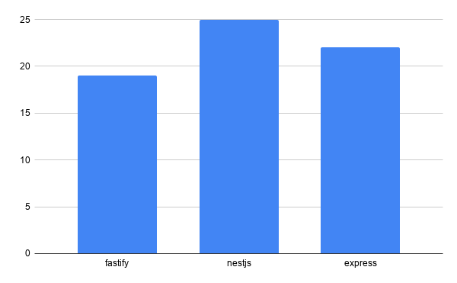
Fastify показывает наименьший p95 (16,27 мс в cluster); NestJS — наибольший (25,35 мс в single) из-за overhead DI и сериализации TypeScript-объектов.

  - Результаты CPU-bound сценариев
    - Хэширование SHA-256 (hash)
Сценарий hash — POST /api/hash с вычислением SHA-256. Тестируется поведение при CPU-нагрузке, блокирующей Event Loop в режиме single.
При 100 RPS в режимах single/cluster:
- Fastify (cluster): 100,00 req/s, p95 = 1,43 мс — лучший результат;
- Express (cluster): 100,04 req/s, p95 = 1,52 мс;
- NestJS (single): 100,00 req/s, p95 = 2,03 мс;
- Express (single): 100,00 req/s, p95 = 2,50 мс.
При 20 RPS p95 снижается до 1,6–3,3 мс; различия между фреймворками сохраняются, но менее выражены.

При переходе на worker_threads p95 резко возрастает:
- Fastify (workers): 99,94 req/s, p95 = 31,00 мс;
- NestJS (workers): 99,94 req/s, p95 = 23,88 мс;
- Express (workers): 99,99 req/s, p95 = 1,87 мс (исключение — менее тяжёлая конфигурация rounds).

Причина деградации: для коротких SHA-256 операций накладные расходы на сериализацию данных, postMessage в worker thread и ожидание результата (23–31 мс) превышают длительность самого вычисления (1–2 мс). Worker threads эффективны для длительных CPU-задач (сотни миллисекунд), но контрпродуктивны для лёгких криптографических операций.
Рисунок 4 – Перцентиль p95 при вычислении хэша по фреймворкам и режимам
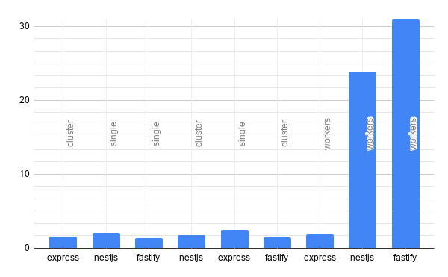
    - Числовые вычисления (compute, массив 10⁷)
Cценарий compute — POST /api/compute, суммирование и статистика массива из 10⁷ элементов.
При 30 RPS в режимах single/cluster:
- NestJS (single): 30,05 req/s, p95 = 3,15 мс;
- Express (single): 30,05 req/s, p95 = 4,04 мс;
- Fastify (single): 30,05 req/s, p95 = 4,16 мс.
При переходе на workers p95 возрастает до 24–25 мс (Fastify workers: 24,30 мс; NestJS workers: 24,67 мс) — аналогичный эффект overhead, что и в сценарии hash.
Cluster при 10 RPS compute даёт умеренное распределение нагрузки: Fastify (cluster) p95 = 3,75 мс vs single p95 = 3,81 мс.
Вывод по CPU-bound: для коротких вычислений (< 5 мс) оптимальны single или cluster без workers. Worker threads следует применять только после профилирования и определения порога, при котором длительность задачи превышает overhead межпоточного взаимодействия.
  - Стресс-тест конкурентности и сравнительный анализ
    - Сценарий concurrency
Стресс-тест concurrency моделирует высокую конкурентность: 500 виртуальных пользователей с плавным ramp-up (0 → 500 VU за 30 с), эндпоинты GET /api/counter и POST /api/counter/increment. Цель — измерить максимальную пропускную способность и p95 при интенсивном read/write in-memory состояния.
Таблица 4 – Результаты стресс-теста конкурентности
Framework | Mode | Actual RPS | p95, мс
Fastify | cluster | 53 584 | 11,38
Fastify | single | 31 624 | 20,74
NestJS | cluster | 23 283 | 32,18
Express | single | 9 293 | 72,21
Express | cluster | 8 825 | 71,00
NestJS | single | 8 614 | 75,16

Рисунок 1 – Пропускная способность (actual RPS) при стресс-тесте конкурентности
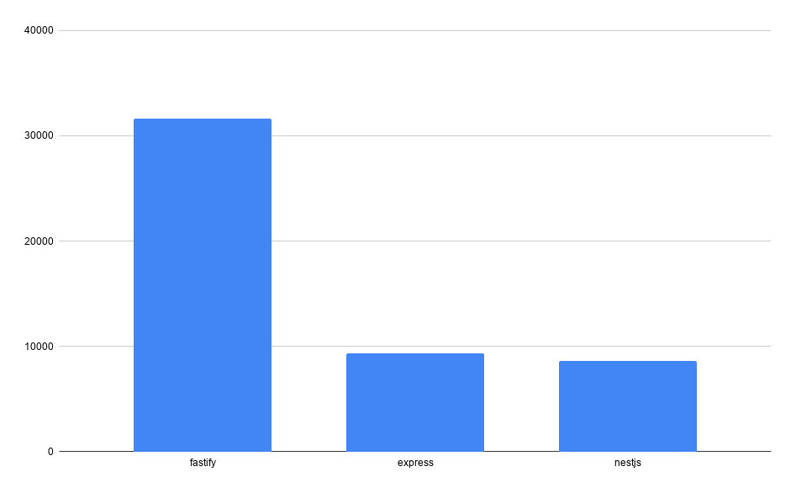
Рисунок 2 – Перцентиль p95 при стресс-тесте конкурентности
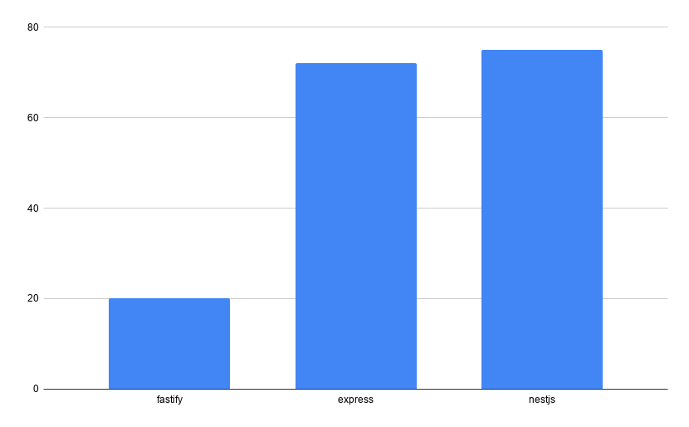
Fastify (cluster) — абсолютный лидер: 53 584 req/s, p95 = 11,38 мс. Fastify (single) — 31 624 req/s. Express и NestJS в single-режиме показывают ~8600–9300 req/s с p95 ~72–75 мс.
    - Сравнительный анализ и рекомендации
На основании 78 прогонов сформулированы следующие выводы.
1. Fastify — лидер по RPS и p95 на сценариях concurrency (до 53 584 req/s) и static. Рекомендуется для high-RPS API, где критична пропускная способность.
2. Express — стабилен и предсказуем, но уступает Fastify в 3,5–6 раз по RPS на стресс-тесте. Оправдан для legacy-проектов, прототипирования и команд с existing Express-кодовой базой.
3. NestJS — компромисс между enterprise-архитектурой и производительностью. Cluster даёт ~2,7× прирост RPS (23 283 vs 8 614). Рекомендуется для крупных TypeScript-проектов с DI и модульной структурой.
4. Cluster масштабирует throughput на многоядерных системах для I/O-light и concurrency-сценариев. Для io-simulate прирост минимален (нагрузка I/O-bound).
5. Worker threads в данном эксперименте ухудшили p95 на лёгких CPU-задачах (hash, compute) из-за overhead межпоточного взаимодействия.
6. In-memory counter в cluster-режиме не обеспечивает глобальную консистентность: каждый worker-процесс хранит собственную копию счётчика. Для production необходимо внешнее хранилище (Redis, PostgreSQL).
Таблица 5 – Рекомендации по выбору стека
Сценарий | Рекомендация
Максимальный RPS, лёгкие GET | Fastify + cluster
Enterprise, DI, TypeScript | NestJS + cluster
Legacy, простота | Express + cluster
I/O-bound (БД, API) | любой фреймворк
Длительные CPU-задачи | cluster или workers
Консистентное состояние | Redis / PostgreSQL
    - Ограничения эксперимента
- I/O имитирован через setTimeout, а не реальную СУБД или HTTP-клиент к внешнему API.
- Метрики RAM и CPU через pidusage вернули 0 на Windows в cluster-режиме (ограничение инструмента сбора).
- Тесты проводились на localhost — без сетевой латентности WAN и балансировщика нагрузки.
- Один прогон на конфигурацию — для научной публикации желательны повторы с доверительными интервалалами.
- Concurrency-тест использовал 500 VU (не 5000–10000 из задания) из-за ограничений стабильности на Windows.

Несмотря на ограничения, эксперимент позволил выявить закономерности влияния фреймворка и режима исполнения на производительность Node.js-приложений и сформулировать практические рекомендации по выбору технологического стека.

